臺北市松山國民小學98學年度新型流感H1N1防疫
班級：六年 班
姓名：
＊六年級停課家庭生活學習計畫表＊
項目 | 內容 | 自我檢核（勾選） |  | 備註
項目 | 內容 | 已完成 | 未完成 | 備註
1 | 閱讀心得報告一篇 | □ | □
2 | 複習國語並預習國語一課 | □ | □
3 | 複習數學並預習數學一單元 | □ | □
4 | 作文一篇（題目自定） | □ | □
5 | 每日量體溫 | □ | □
＊體溫紀錄表：＊請每日9點前向老師回報當日體溫。
體溫 天次 | 第一天 | 第二天 | 第三天 | 第四天 | 第五天 | 第六天 | 第七天
體溫（℃）
＊停課期間請小朋友生活作習要正常、注意個人衛生並勤洗手，若有身體不適，須立刻告訴家長或老師協助就醫，以維護自我身體健康。

六年級全體老師上

心情札記
家長簽章：

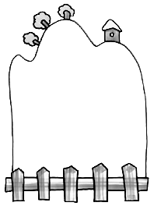
【閱讀好書】
一、書名：
二、出版社或發行人：
三、閱讀日期： 年 月 日
四、推薦指數：
五、推薦原因：

六、內容大意：

七、心得與感想：

